一張含有 字型, 圖形, 標誌, 電子藍 的圖片

AI 產生的內容可能不正確。

**宗博館「光在萬物」特展開幕 超越視覺的靈性旅程**

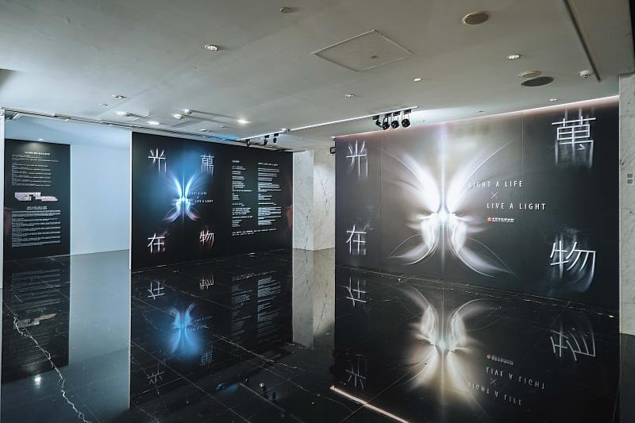

世界宗教博物館即日起推出「光在萬物」特展。（圖由世界宗教博物館提供）

位於新北市永和區的世界宗教博物館，即日起推出「光在萬物」特展，以「光」為核心意象，融合互動科技，從視覺感知延展至宇宙哲學思想，帶領觀眾超越日常視角，在光的萬象中，進入萬物循環的靈性長河，尋找那道存在於一切的永恆之光。歡迎走入這座位於城市中心的心靈場域，展開一段超越時間與形相的旅程，與光相遇，把自己活成一道光，進而成為光的化身，照耀他人、照亮宇宙。

**系列特展 兼具藝術與生命意涵**

世界宗教博物館透過「生死晝夜」、「山海天人」、「光在萬物」系列特展，從2022年與觀眾一起走過「生死晝夜」，體認人們生命的羈絆；2023年，進入「山海天」之中，找尋「人」在自然中的位置；2025年，將化身虛無，帶領觀眾從科學的可見光感知，走向深層的宇宙隱喻，並最終回歸「萬物一體」的靈性體悟。

此次展覽首度打破館內特展區的既有分野，融合原本的兩大特展廳，構築風格多變的6大主題，以沉浸式體驗，創造出感知與情感並行的參觀動線。觀眾不僅能欣賞4件館方珍貴的典藏文物，更可在互動裝置中，成為光的旅人，感知「光」如何在宇宙萬物間與自我身心靈的深層共振。

**光的旅程 從視覺感知走向靈性覺醒**

展區中每一空間皆以不同形貌的「光」作為引導，融入館方珍藏的四件重量級文物。從充滿象徵意涵的「光之繭」揚起序曲，由主視覺發展出的造型，象徵起源，沈靜自身，破繭而出，隨著光進入展覽，開啟對話。

「覺醒之光展區」藉著寓意簡樸、和平與自然共生精神的「館藏聖方濟像」，喚醒內在潛藏的光，引領觀眾重新認識自身內在的光，與宇宙本源的連結。「創世之光展區」透過具象化真理與光明的「館藏梵天石像」，隨空靈悠遠的樂音，輕紗隨風浮動，如同回到宇宙初開時的渾沌與虛幻，觀眾得以回溯萬象之源，進入創世的原點。

**超越形相 看見存在的本質之光**

展覽不僅是視覺的饗宴，更是思維的觸發。「無我之光展區」跟隨「館藏勝樂金剛曼荼羅」 的幾何結構與色彩秩序，觀者得以超越表象的自我，放下執著，觸及純粹的靈性本源。「萬物之光展區」由展現慈悲守護之力的「館藏毘濕奴石像」，象徵一切生命能量的互依與流動，終至無相無形的「無光之光」。

壓軸的「光之救贖展區」，跳脫文物框架，透過互動裝置邀請觀眾思索：光如何讓我們與自然共生？如何照亮人與萬物之間被遺忘的連結？展覽最終不再只是觀看，而是一次靈魂的轉化。

**光的哲思 靈性生態的當代表達**

世界宗教博物館創辦人、靈鷲山開山住持心道法師倡導「靈性生態」理念，期許人們在地球生態面臨危機之際，從個人內在的覺醒出發，轉化為真實的行動力。從「看光」、「尋光」，到「成為光」，不只是詩意的訴求，更是當代人們回應自然與宇宙的靈性實踐。

展覽開幕時，世界宗教博物館館長馬幼娟特別分享策展核心精神，引用創辦人心道法師書寫的「永恆之光，存在萬物」，點出此展所欲傳遞的深刻訊息，靈性生態不只是哲學概念，而是一種行動的召喚。期待觀眾理解萬物一體、相互共生的真諦，並以更加謙卑、更加連結的姿態，面對自己、他人與整個宇宙。

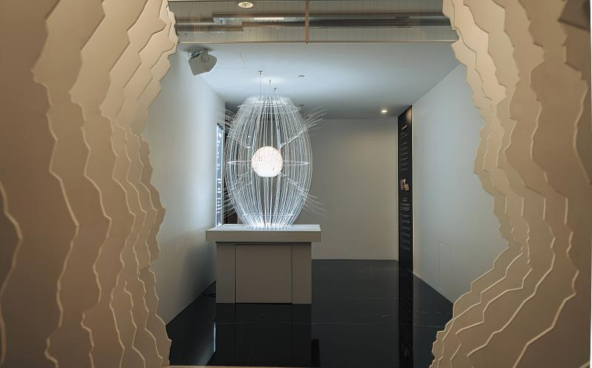

「光在萬物」特展從「光之繭」揚起序曲。（圖由世界宗教博物館提供）

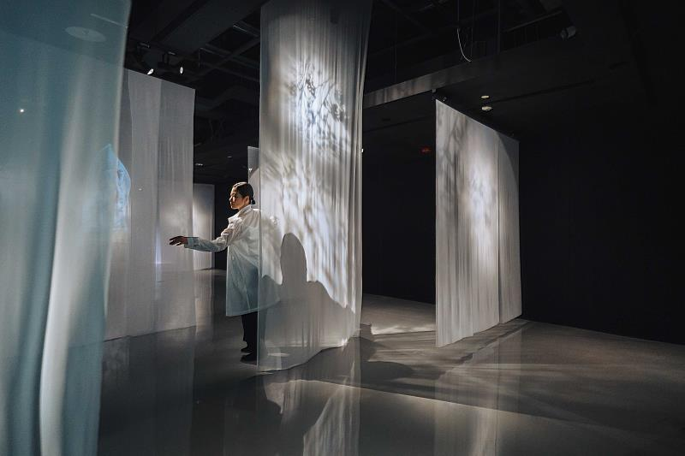

步入「創世之光展區」，輕紗隨風浮動，感受宇宙初開時的渾沌與虛幻。（圖由世界宗教博物館提供）

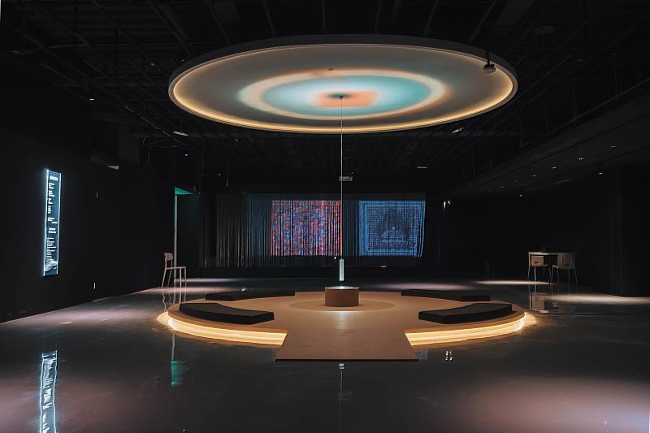

走入水氣繚繞、光影浮動的「無我之光展區」，館藏「勝樂金剛曼荼羅」就在眼前。（圖由世界宗教博物館提供）

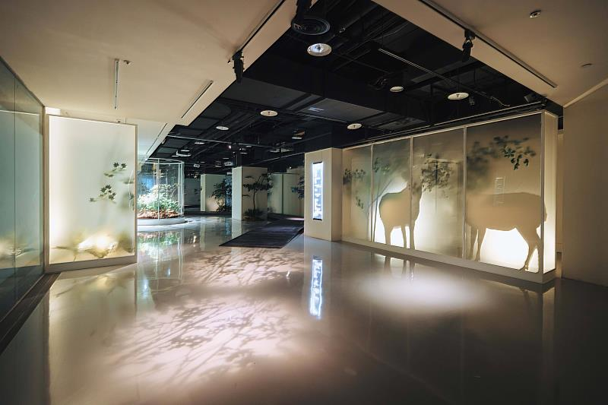

「萬物之光展區」展現生命之間能量的流動與相互依存。（圖由世界宗教博物館提供）

<https://www.cna.com.tw/postwrite/chi/399822>